CAPA

Conselho Editorial
Membros internos:
Prof. Dr. Bruno Leal Pastor de Carvalho (HIS/UnB) - Presidente
Prof. Dr. Herivelto Pereira de Souza (FIL/UnB)
Profª Drª Maria Lucia Lopes da Silva (SER/UnB)
Profª. Drª. Ruth Elias de Paula Laranja (GEA)
Membros externos:
Profª Drª Ângela Santana do Amaral (UFPE)
Profª Drª Joana Maria Pedro (UFSC)
Profª Drª Marine Pereira (UFABC)
Prof. Dr. Ricardo Nogueira (UFAM)
Membro internacionais:
Prof. Dr. Fernando Quiles García (Universidad Pablo de Olavide - Espanha);
Profª Drª Ilía Alvarado-Sizzo (Universidad Autonoma de México)
Profª Drª Paula Vidal Molina (Universidad de Chile)
Prof. Dr. Peter Dews (University of Essex - Reino Unido)

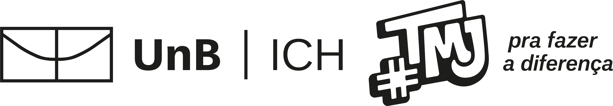

Autora: xxx
Organizadora: xxxx
Título: xxxx
Coleção: xxxx
Volume: xxx
Local: Brasília
Editor: Selo Caliandra
Ano: xxx

Equipe Técnica
Parecerista: xxx
Capa: xxxx
Diagramação: xxx
Editoração e revisão: xxx

Elaboração e informações
Universidade de Brasília
Instituto de Ciências Humanas
Campus Darcy Ribeiro, ICC Norte, Bloco B, Mezanino, CEP: 70.910-900 - Asa Norte, Brasília, DF
Contato: (61) 3107-7371
Site: caliandra.ich.unb.br
E-mail: caliandra@unb.br

Creative Commons Attribution-NonCommercial-NoDerivatives 4.0 International (CC BY-NC-ND 4.0)
A total responsabilidade pelos direitos autorais de textos e imagens dessa obra pertence ao autor.

Ficha Catalográfica:

ÍNDICE

